** Full Stack Web Developer  
פרויקט Node.Js + Angular + MySql \ MongoDB**

27656-4578-02

## כללי

בפרויקט זה עליכם לייצר מרכול וירטואלי, חנות לממכר [מזון](https://he.wikipedia.org/wiki/%D7%9E%D7%96%D7%95%D7%9F) ומוצרי [מכולת](https://he.wikipedia.org/wiki/%D7%9E%D7%9B%D7%95%D7%9C%D7%AA) שונים בשיטת [שירות עצמי](https://he.wikipedia.org/wiki/%D7%A9%D7%99%D7%A8%D7%95%D7%AA_%D7%A2%D7%A6%D7%9E%D7%99).

דוגמא טובה – שופרסל און ליין.

תשתית:

1. SQL database \ mongodb לפי בחירת המרצה.
2. שרת NodeJs המכיל Express API , לוגיקה צד שרת וחיבור לממסד נתונים.
3. צד לקוח: Angular

את הפרוייקט יש לייצר בשרת מקומי.

בפרוייקט יש ליישם את הנושאים הבאים:

* HTML + CSS
  + HTML5 Structure
  + Bootstrap design / Angular material
* Angular
* NodeJS
  + Using express
  + Restfull App
* MySQL
  + Design & create schema
  + Queries
* MongoDB
  + Design & Create Collections
  + Mongoose or other ORM.

**הגשת הפרויקט: חודשיים ממפגש ההנחיה**

## פירוט הפרויקט

ישויות במערכת:

1. לקוח : שם, שם משפחה, שם משתמש-אימייל, תעודת זהות(PK), סיסמא, עיר, רחוב.
2. מנהל : שם, שם משפחה, שם משתמש-אימייל, תעודת זהות(PK), סיסמא.  
   ***כמובן שאין צורך להחזיק טבלה עבור מנהלים, ניתן לנהל זאת על ידי שימוש בשדה role.***
3. קטגוריה(של מוצרים): מספר מזהה(PK), שם קטגוריה.
4. מוצר: מספר מזהה(PK), שם המוצר, מזהה קטגוריה(FK), מחיר, תמונה-נתיב.
5. עגלת קניות : מספר מזהה(PK) , מזהה לקוח(FK), תאריך יצירת עגלה.
6. פריט עגלה: מספר מזהה(PK), מזהה מוצר(FK), כמות ,מחיר כללי (כמות * מחיר) מזהה עגלה (FK),
7. הזמנה: מספר מזהה(PK), מזהה לקוח(לא חובה FK), מזהה עגלה, מחיר סופי ,עיר למשלוח,רחוב למשלוח, תאריך למשלוח, תאריך ביצוע הזמנה, 4 ספרות אחרונות של אמצעי תשלום.

** הערה: כל הוספה או שינוי של ישויות - יש לשים לב שהוא אינו גורם להוספת מידע מיותר, כפילויות או גורם לניהול לא נכון של המערכת, בהתיעצות והנחיית המרצה.

מנהלים והרשאות:

1. במערכת קיימות 2 הרשאות:
2. מנהל – אדמין, אחראי לניהול שוטף של המערכת, הוספת מוצרים או עריכת מוצרים.
3. לקוח – יכולת הרשמה, חיפוש, בחירת מוצרים, שמירת עגלה ורכישה – ביצוע הזמנה.

## פירוט מסכים – הצעה

1. **עמוד ראשי:**

פאנל A מכיל את מנגנון ה Login

אין לאפשר למשתמש לעבור לדף החנות ללא Login.

ברגע שמשתמש ביצע התחברות הוא יקבל SESSION להזדהות ויעבוד איתו מול השרת.

פאנל B יכיל תמונה ואודות החנות , כמה מילים אודות החנות שלכם.

בפאנל C יש להציג מידע כללי מהמערכת הכולל:

1. כמות הזמנות שבוצעו באתר – כל ההזמנות מטבלת הזמנות.
2. כמו המוצרים הזמינית באתר – כל המוצרים שיש בטבלת מוצרים.
3. בצהוב – לאחר login כמובן תופיע הודעה בהתאם:
   1. הודעה על כך שיש עגלה פעילה למשתמש, עגלה שלא ניסגרה + תאריך ומחיר עדכני,

במקרה הנל הכפתור התחלת קניה יתחלף בהמשך קניה.

* 1. במידה ולמשתמש אין עגלה פתוחה , תופיע הרכישה האחרונה של המשתמש וכפתור התחלת קניה יהיה זמין.
  2. במידה והמשתמש חדש תהיה הודעה:"ברוך הבא לקניה הראשונה שלך"
* במידה והמשתמש ביצע כניסה, כפתור ה start shopping יהיה זמין למעבר לדף הבא.
* שימו לב! , במידה וחסמתם מעבר לקניות - start shopping על ידי שימוש ב javaScript יהיה עליכם לבצע בדיקת אימות מול השרת, מטעמי אבטחה) לדוגמא : המשתמש יובל לבצע שינויים בDOM על ידי שימוש ב developer tool של ה browser )
* במידה והמשתמש לחץ על הרשמה, המשתמש יועבר לדף הרשמה.

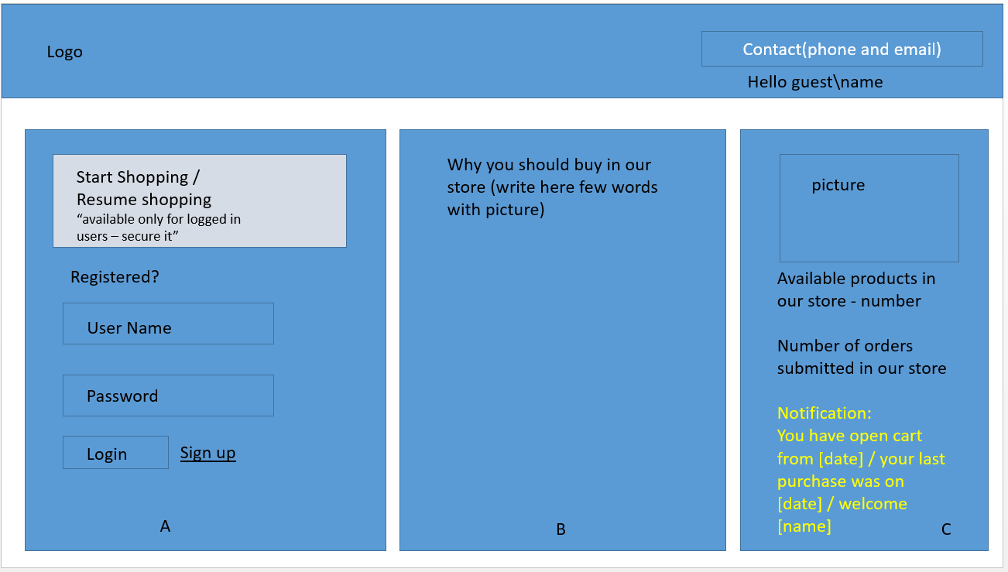

1. **דף הרשמה:**

בדף זה יהיה על המשתמש לבצע את ההרשמה ב 2 שלבים,

כל שלב יופיע בנפרד או ב מעבר בין views בהתאמה.

ב שלב הראשון המשתמש יכניס פרטים תעודת זהות, אימייל, סיסמא ואישור סיסמא:

1. בלחיצה על המשך- חץ ימינה, יבדקו התנאים הבאים:

2. כל השדות חובה,

3. ת.ז אינה קיימת כבר מערכת,

4. אימייל תקין

הודעת שגיאה **מתאימה** תופיע בתחתית ה FORM ומניעת מעבר לשלב 2.

בשלב השני המשתמש יכניס פרטים אישיים:

1. עיר, ערכים יבחרו מרשימת ערים (10 הערים הגדולות ביותר במדינה)
2. רחוב – טקסט חופשי
3. שם ושם משפחה
4. כל הערכים הם שדות חובה.
5. לבסוף המשתמש יבצע submit הרשמה שתעביר אותו לדף הראשי, משם הוא יוכל להמשיך, ללחוץ על כפתור start shopping ולעבור לדף הקניות.

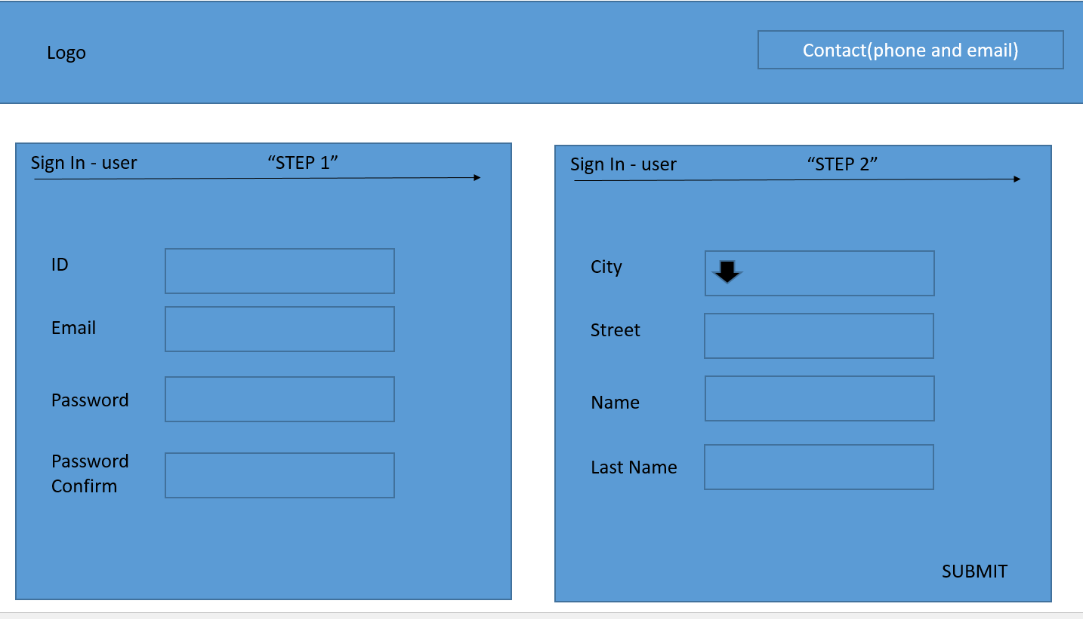

Hello name

1. **דף הקניות:**

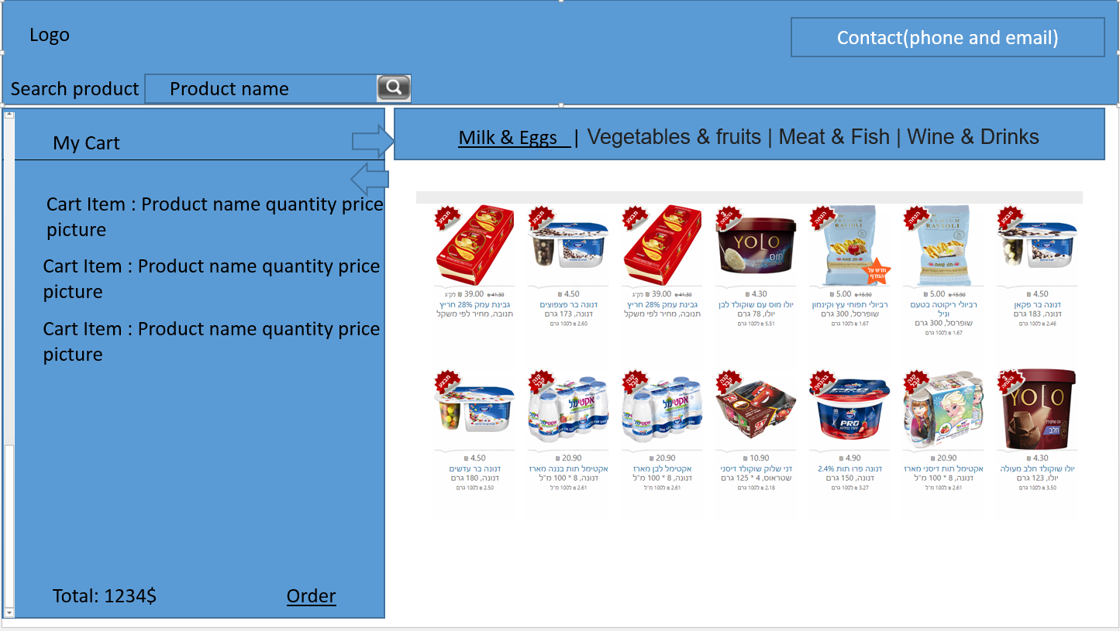דף זה מהווה הדף הראשי של המשתמש ומכיל ואת רוב הפונקציונאליות במערכת.

Hello name

1. ברגע שהמשתמש הגיע לדף זה נפתחה עבורו עגלת קניות, המוצגת משמאל.
2. אפשרות חיפוש – קריאה לשרת לחיפוש לפי שם, את המוצר המתבקש,  
   התוצאות יוצגו בתוך ה view של המוצרים, ללא סימון של קטגוריה.
3. עגלת הקניות תוצג משמאל ב sidebar ותהיה אפשרות למשתמש למזער, לדחוף לצד שמאל, לצורך הרחבת ה view של המוצרים.
4. מוצרים יוצגו בתת דף ראשי המכיל את כלל המוצרים לפי קטגוריות, בכל בקשה לקטגוריה יש להביא מהשרת את המוצרים הנמצאים תחת הקטגוריה הרלוונטית.
5. בכל בחירה של מוצר יפתח POPUP המכיל INPUT להזנת כמות היחידות מאותו מוצר שברצונו לרכוש.
6. לאחר מכן המוצר יבחר ויתווסף לעגלה ב SIDEBAR + עדכון העגלה.
7. בתחתית העגלה תוצג אפשרות של "לקופה" או "הזמנה" כדי לעבור לדף סגירת העגלה ותשלום.
8. בתחתית העגלה יופיע הסכום הכללי המעודכן.
9. שימו לב, במידה והמשתמש סגר את הדפדפן, או התנתק לא בצורה מבוקרת, בכניסה הבאה של המשתמש, בדף הראשי, תוצג למשתמש העגלה האחרונה שלא ניסגרה + המשך קניה, כמובן שבלחיצה על המשך קניה יופיעו כל המוצרים של העגלה הרלוונטית ב sidebar.
10. מחיקת מוצרים מעגלה, כפתור– X לייד כל מוצר מאפשר מחיקה של המוצר הנבחר.
11. מחיקת כל המוצרים שבעגלה- כפתור למחיקת כל המוצרים.
12. **דף הזמנה:**
13. בלחיצה על “order” יפתח view חדש:

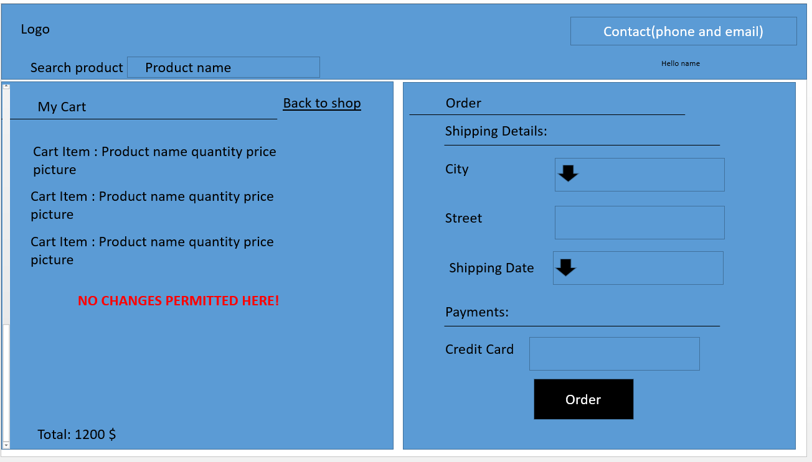

1. פאנל המכיל את כל המוצרים, חיפוש ו מחיר סופי,
   1. בשלב זה אין אפשרות לשנות את המוצרים, כלומר, למחוק וכמובן להוסיף.
   2. מטרת הפאנל היא לדמות קבלה עתידית.
   3. כפתור "חזרה ל קניות" כמובן שכפתור זה יחזיר את המשתמש חזרה לדף הקניות.
   4. חיפוש בקבלה, ONTYPE , כלומר בכל הקלדת אות יתבצע חיפוש בקבלה, התוצאות ימורקרו (milk)
2. פאנל המכיל את פרטי ההזמנה, עיר למשלוח, רחוב )שדות מנדטוריים( –במידה והמשתמש יבצע "דאבל קליק" על אחד מה INPUTS (עיר למשלוח, רחוב) המידע יתמלא אוטומטית בהתאם למשתמש המחובר, כלומר מהמידע שמוחזק עבור כל משתמש בממסד הנתונים, לדוגמא: במידה והלקוח לחץ פעמיים על ״עיר למשלוח״ השדה יתמלא ב עיר שהלקוח נרשם איתה.
3. תאריך הזמנה, שדה מנדטורי- במידה ויש על אותו התאריך יותר מ 3 הזמנות, תוצג הודעה מתאימה למשתמש "עליך לבחור יום אחר, כל המשלוחים תפוסים", תוכלו להביא מראש את הימים התפוסים ולסמנם באדום ב calendar.
4. כרטיס אשראי מנדטורי, נסו לכתוב Regular Expression שיבצע ולידציה ל credit card.
5. בלחיצה על Order (בדף הנל) ההזמנה תשמר והמשתמש יקבל הודעה מסודרת על קניה מוצלחת.

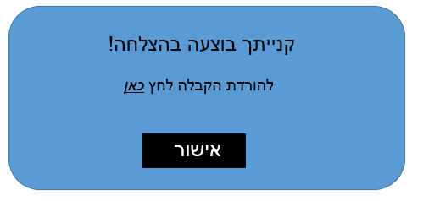

1. במידה ויש שגיאה תוצג הודעה מתאימה.
2. אפשרות להורדת קובץ TEXT המכיל את המוצרים והמחיר הסופי, כל מוצר בשורה.
3. לחיצה על אישור תעביר את המשתמש לדף הראשי של המערכת.
4. דף אדמין:
5. הפעולות היחידות שיכול לבצע אדמין הם להוסיף מוצרים ולערוך מוצרים,
6. אין באפשרות האדמין למחוק מוצרים.
7. במידה והאדמין ביצע כניסה- הוא יועבר ישירות לדף ניהול מוצרים, בתמונה הבאה אפשר לראות את המוצר הנבחר לעריכה.
8. בלחיצה על המוצר, המוצר יוצג ב SIDEBAR וערכיו יהיו ניתנים לעריכה.

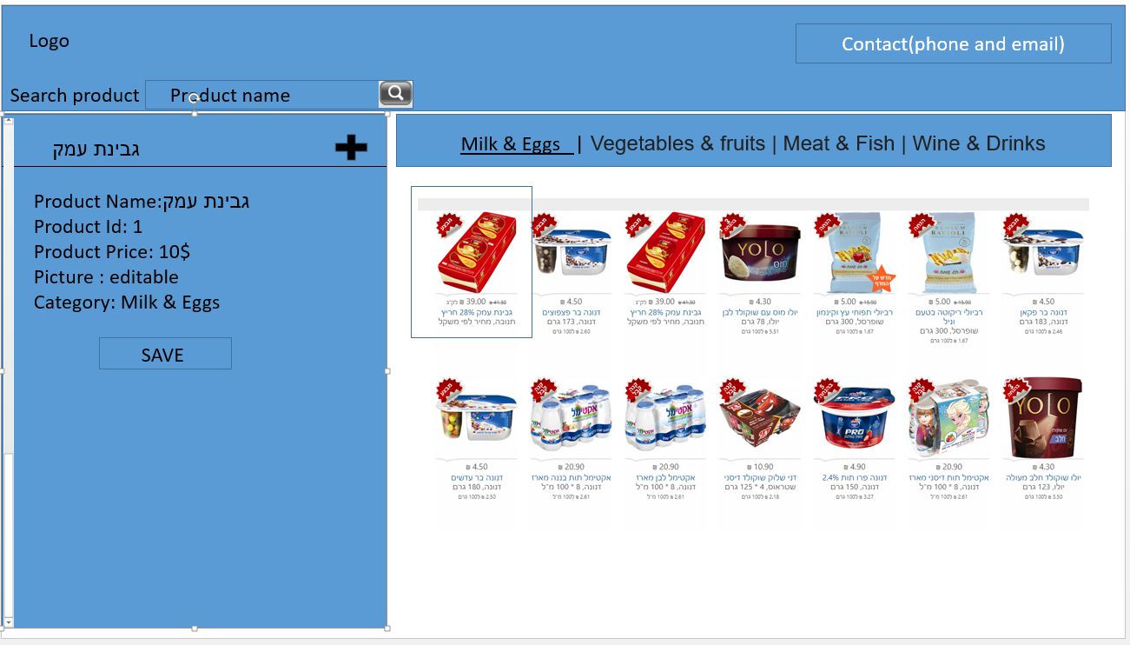

1. כפתור הוספה "+" – בלחיצה על הכפתור יפתח FORM ריק ב SIDEBAR והאדמין יוסיף את כל הפרטים הרלוונטיים עבור אותו מוצר.
2. אפשרות לשמירה SAVE , תשמור את המוצר החדש או תעדכן את המוצר הקיים.

## אופן כתיבת והגשת הפרויקט

1. יש לייצר את כל מבנה הקבצים תחת תקייה אחת בשם Shopping Online.   
   יש לוודא שכל התמונות שיועלו לאתר יישמרו בתקיית upload בroot של הפרוייקט.
2. יש לשמור את סכמת ה Database בהתאם : Mysql או mongodb חלק מהפרויקט עם אפשרות להזנת הנתונים על ידי הפעלה של סקריפט או פונקציה.
3. יש לייצר API Doc שיכיל טבלה במבנה הבא ) עם שורה לדוגמא) או קובץ readme

Endpoint: **http://localhost/shopping/api/**

|  |  |  |
| --- | --- | --- |
| **Description** | **Method + Path** | **Request / Response** |
| Create new product | POST  /product | **Request:** {  Name:”milk”,  CategoryId:”4”,  Price:”10$”,  Picture:””  }  **Response:** {  "success": true,  "data": [  {  "id": 3  }  } |

1. יש לכווץ את כלל הקבצים תחת תיקייה אחת ולהגיש למזכירות עד לתאריך היעד.
2. אפשרות להעלות את הפרויקט לגיטהאב – Private repository

**ב-ה-צ-ל-ח-ה**